3장 64비트 프로세서의 이모저모

**[용어]**

**x86**

x86 is a family of backward compatible instruction set architectures[a] based on the Intel 8086 CPU and its Intel 8088 variant.

**Backward compatible <-> forward compatibility,**

In telecommunications and computing, a product or technology is backward compatible (BC)[1] or downward compatible if it can work with input generated by or meant to an older product or technology such as a legacy system.

**legacy system**

an old method, technology, computer system, or application program, "of, relating to, or being a previous or outdated computer system.

**Hardware interrupts**

are used by devices to communicate that they require attention from the operating system.[2] Internally, hardware interrupts are implemented using electronic alerting signals that are sent to the processor from an external device, which is either a part of the computer itself, such as a disk controller, or an external peripheral. For example, pressing a key on the keyboard or moving the mouse triggers hardware interrupts that cause the processor to read the keystroke or mouse position. Unlike the software type (described below), hardware interrupts are asynchronous and can occur in the middle of instruction execution, requiring additional care in programming. The act of initiating a hardware interrupt is referred to as an interrupt request (IRQ).

**A software interrupt**

is caused either by an exceptional condition in the processor itself, or a special instruction in the instruction set which causes an interrupt when it is executed. The former is often called a trap or exception and is used for errors or events occurring during program execution that are exceptional enough that they cannot be handled within the program itself. For example, if the processor's arithmetic logic unit is commanded to divide a number by zero, this impossible demand will cause a divide-by-zero exception, perhaps causing the computer to abandon the calculation or display an error message. Software interrupt instructions function similarly to subroutine calls and are used for a variety of purposes, such as to request services from low-level system software such as device drivers. For example, computers often use software interrupt instructions to communicate with the disk controller to request data be read or written to the disk.

3.1 운영모드

주변에서 많이 사용하는 인텔 64비트 호환 프로세서(이하 x86-64 프로세서)에는 크게 다섯가지 운영 모드가 있습니다. 우리에게 친숙한 16비트의 리얼 모드, 32비트의 보호 모드, 64비트의 IA-32e 모드와 조금 낯선 시스템 관리 모드, 가상 8086모드가 그것입니다. 각 모드에는 [표 3-1] 같은 특징이 있으며, 컨트롤 레지스터와 인터럽트라는 특수한 이벤트를 통해 각 모드로 전환할 수 있습니다.

[표 3-1] x86-64 프로세서의 운영 모드

운영모드 설명

리얼 모드 프로세서의 초기 상태로서 16비트 모드로 동작하며 8086 프로세서와 호환되는 모드

최대 1MB(2^20) 의 주소 공간을 지원

보호 모드 32비트 모드로 동작하며 세그먼트, 페이징, 보호, 멀티 태스킹 등의 기능을 제공하는 모드

4GB(2^32)의 주소 공간을 지원

IA-32e 모드 32비트 호환모드와 64비트 모드의 두 가지 서브 모드로 구성

16EB(2^64)의 주소 공간을 지원하는 모드

시스템 관리 모드 전원 관리나 하드웨어 제어 같은 특수 기능을 제공하는 모드

가상 8086 모드 보호 모드 내부에서 가상의 환경을 설정하여 리얼 모드처럼 동작하는 모드

64비트 모드를 지원하는 IA-32e 모드는 제조사에 따라 다르게 불려지고 있습니다. 인텔에서는 IA-32e 모드로 표기하지만, 인텔과 양대산맥을 이루는 AMD에서는 long mode로 표기합니다.

3.1.1 64비트 os가 갖추어야 할 필수 운영 모드

[표 3-1]의 다섯 가지 모드 중에서 64비트 OS가 반드시 지원해야하는 세 가지 모드는 리얼 모드, 보호 모드, IA-32e 모드 중 64비트 서브 모드 입니다. 시스템 관리 모드나 가상 8086 모드는 특수한 상황에서 사용되므로 os에서 해당 기능을 사용하지 않는다면 구현하지 않아도 괜찮습니다.

리얼 모드

프로세서가 어떤 상태 또는 모드에 있든 전원이 켜지거나 리셋되면 프로세서는 리얼모드로 진입합니다. 리얼 모드는 과거의 16비트 프로세서와 동일하게 동작하며, 이후에 설명할 BIOS의 여러 기능을 사용할 수 있습니다. BIOS는 디스크 읽기 및 쓰기 기능부터 그래픽 모드로 전환하는 기능까지 여러 가지 기능을 제공하며, 이를 사용하면 별도의 디바이스 드라이버를 제작하지 않고도 원하는 작업을 수행할 수 있습니다.

리얼 모드는 디바이스 드라이버를 제작하지 않아도 되는 장점이 있지만, OS를 처음 개발한다면 상당한 부담을 느낄 수도 있습니다. 리얼 모드에서 하는 작업은 OS 이미지를 디스크에서 메모리로 복사하여 보호 모드로 변경하는 것밖에 없지만, 대부분 작업을 어셈블리어로 처리해야 합니다.

보호 모드

보호 모드는 IA-32e 모드로 전환하려면 반드시 거쳐야 하는 모드로, 32비트 윈도우나 리눅스 os가 동작하는 기본 모드입니다. 최대 4G(2^32) 주소 공간을 제공하며 OS의 필수 기능으로 자리 잡은 보호, 멀티태스킹, 세그먼테이션, 페이징 등의 기능을 하드웨어적으로 지원합니다. 여러 기능을 제공하는 만큼 복잡하고, 레지스터와 자료구조가 다양합니다.

보호 모드에서 사용하는 레지스터는 대부분 IA-32e 모드에서도 같이 사용하므로 보호 모드를 이해하는 것이 매우 중요합니다. 그리고 윈도우와 리눅스를 포함한 대부분 os는 프로세서의 기능을 사용해서 특정 기능을 구현하므로 보호 모드에 대해 알아두면 os의 구조를 이해하는 데 도움이 됩니다.

IA-32e 모드

IA-32e 모드에서는 서브모드로 32비트 호환 모드와 64비트 모드가 있으며, 여러분이 대부분 시간을 투자할 운영 모드입니다. 32비트 호환 모드는 보호 모드와 같은 기능을 수행하므로 64비트 모드를 위주로 살펴보겠습니다. IA-32e 모드는 최대 16E(2^64)의 주소 공간을 제공하며 레즈스터 수도 보호 모드보다 많습니다. 보호 모드보다 더 많은 기능을 제공하므로 자료구조가 더 복잡하리라 생각할지도 모르겠습니다. 하지만, 대부분 자료구조는 보호 모드와 같거나 크기만 2배로 확장되고 일부 필드의 의미가 변하는 정도이므로 보호 모드와 큰 차이는 없습니다.

한 가지 재미있는 사실은 프로세서가 32비트 호환 모드일 때는 보호 모드에 있는 것처럼 동작하므로 32비트 코드를 그대로 실행할 수 있다는 점입니다. 이는 간단히 서브 모드만 변경함으로써 보호 모드 코드를 실행할 수 있다는 뜻입니다. 64비트 os에서 32비트 보호 모드 코드를 별다른 처리 없이 그대로 실행할 수 있는 것도 이러한 서브 모드를 사용하기 때문입니다.

3.1.2 운영 모드 사이의 관계와 운영 모드의 전환

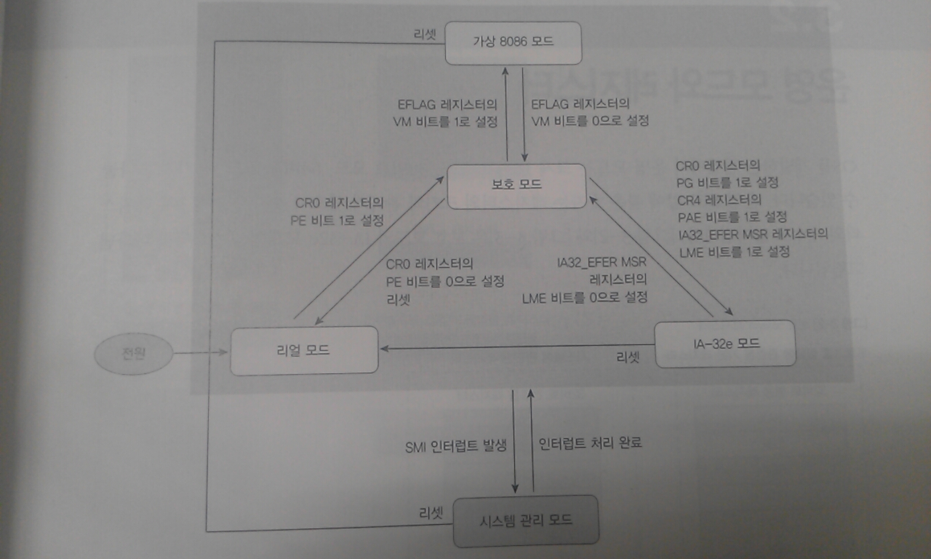

조건에는 컨트롤 레지스터와 인터럽트 발생만 표시되어 있지만, 기본적으로 각 모드에 필요한 자료구조는 미리 설정되어 있어야 합니다.

3.2 운영 모드와 레지스터

Os를 개발하는 관점에서 운영 모드는 크게 16비트 모드, 32비트 모드, 64비트 모드 세 가지로 나눌 수 있습니다. 운영 모드 앞에 붙은 숫자는 레지스터의 크기와 관계가 있으며 숫자가 커질수록 레지스터의 개수도 많아집니다.

[그림 3-2] 보호 모드의 레지스터

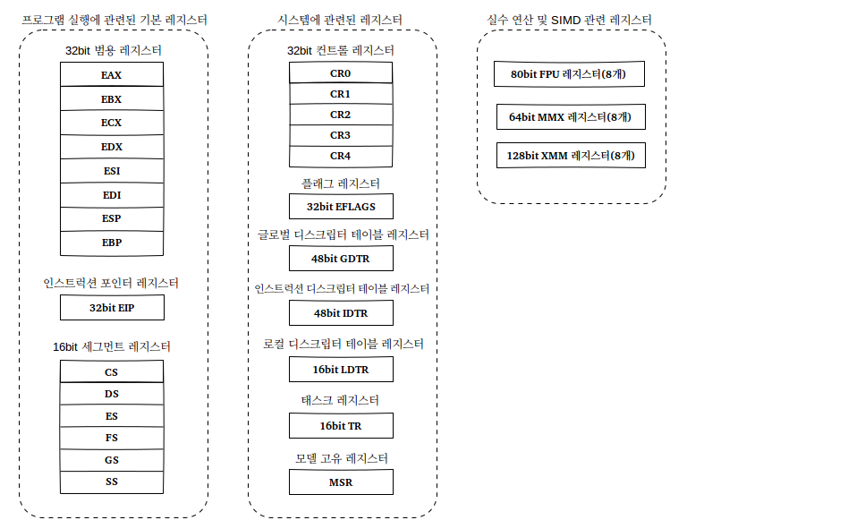

[그림 3-3] IA-32e 모드의 레지스터

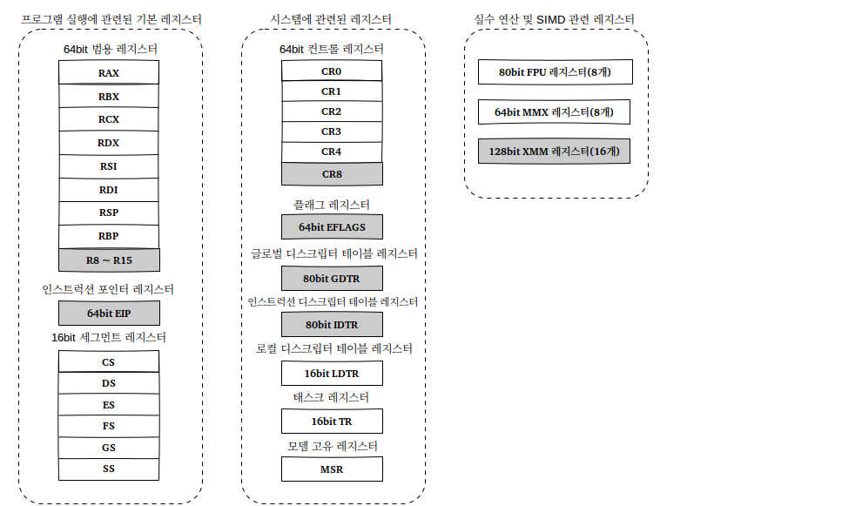

Os를 개발하는 과정에서 큰 비중을 차지하는 레지스터는 범용 레지스터, 세그먼트 레지스터, 컨트롤 레지스터 세 가지입니다.

3.2.1 범용 레지스터

범용 레지스터(general purpose register)는 운영 모드와 가장 관계가 깊은 레지스터입니다. 범용 레지스터는 계산, 메모리 어드레스 지정, 임시 저장 공간 등의 목적으로 사용합니다. 운영 모드 앞에 붙는 숫자와 범용 레지스터의 크기는 대체로 일치하지만, 범용 레지스터의 수는 프로세서가 지원하는 운영 모드에 따라 다릅니다. 16비트와 32비트 모드를 지원하는 x86 계열은 8개, 64비트 모드를 지원하는 x86-64 계열은 16개의 범용 레지스터가 있습니다.

범용 레지스터의 수가 늘어나면 어떤 장점이 있을까요? 가장 대표적인 장점이 수행 속도의 개선입니다. 관련된 값을 레지스터에 모두 올려서 계산함으로써 메모리에 접근하는 시간을 줄이는 것이 가능합니다. 이와 비슷한 효과는 함수 호출에도 그대로 적용됩니다. 호출되는 함수가 작업을 처리하려면 정보가 필요하고, 이러한 정보는 호출하는 쪽에서 파라미터를 통해 넘겨줍니다. 다수의 범용 레지스터에 함수 파라미터를 넘겨줌으로써 스택 영역의 메모리에 접근하는 시간과 스택을 정리하는 시간을 줄일 수 있습니다.

이름에서 알 수 있듯이 범용 레지스터의 용도는 고정된 것이 아니며, 다양한 목적으로 사용될 수 있습니다. 하지만, 모든 상황에서 가능한 것은 아니므로 특정 명령어는 특정 레지스터와 같이 사용해야 합니다. (의미: 레지스터가 특수한 용도로 사용되는 예로 디바이스 드라이버 코드에서 찾을 수 있습니다. Pc에 연결된 디바이스를 제어하려면 장치가 연결된 I/O 어드레스에 접근해야 합니다. 이때 I./O 어드레스를 지정할 수 있는 레지스터는 DX를 통해서만 가능합니다. 정수 곱셉 코드의 경우 넘겨 받는 오퍼랜드가 하나밖에 없습니다. 곱셈 명령이 다른 하나의 오퍼랜드로 AX레지스터를 사용하기 때문입니다. 곱셉 명령은 AX와 오퍼랜드를 곱한 후, 그 결과를 AX나 DX 혹은 AX에 저장하도록 설계되었습니다.) 범용 레지스터에는 개별적인 이름이 있는데, 이 이름을 통해 각 레지스터의 특수한 용도를 알 수 있습니다. X86-64 프로세서는 x86 프로세서에서 가지는 범용 레지스터 외에도 R8~R15로 이름 붙여진 8개의 레지스터가 더 있습니다. 이 레지스터의 기능은 다른 범용 레지스터와 같으며 차이점이라면 특수한 용도가 정의되지 않았다는 것입니다.

[표 3-2] x86-64 프로세서의 범용 레지스터와 용도

범용 레지스터 이름 용도

AX 산술 연산을 수행할 때 누산기로 이용

BX 데이터의 어드레스를 지정할 때 데이터 포인터로 사용

CX 루프 또는 문자열의 카운터로 사용

DX I/O 어드레스를 지정할 떄 사용되며, 산술 연산을 수행할 떄 보조 레지스터로 사용

SI 문자열에 관련된 작업을 수행할 때 원본 문자열의 인덱스로 사용

DI 문자열에 관련된 작업을 수행할 때 목적지 문자열의 인덱스로 사용

SP 스택의 포인터로 사용

BP 스택의 데이터에 접근할 때 데이터 포인터로 사용

R8~R15 x86-64 프로세서에서 추가된 범용 레지스터로, 다양한 용도로 사용 가능

범용 레지스터의 크기는 프로세서의 운영 모드와 관련이 있다고 했습니다. 그렇다면, x86-64 프로세서의 내부에는 운영 모드 별로 레지스터가 개별적으로 있을 까요? NO!!! 실제 x86-64 프로세서는 64비트 크기의 범용 레지스터만 있으며 보호 모드나 리얼 모드일 때 레지스터의 일부 영역만 사용하도록 처리하고 있습니다. 64비트 범용 레지스터는 하위 32비트, 16비트, 8비트의 크기로 구분하여 접근할 수 있고, 레지스터에 접두사(prefix)나 접미사(postfix)를 붙여 접근하는 크기를 표시합니다.

64비트 레지스터 - RAX, RBX처럼 R 접두사

32비트 레지스터 – EAX,EBX,R8D,R9D처럼 E 접두사나 D 접미사

16비트 레지스터 – AX,BX,R8W,R9W처럼 접두사가 붙지 않거나 W 접미사

상위 8비트 레지스터 – AH,BH처럼 끝자리가 H로 변경

하위 8비트 레지스터 – AL,BL,SIL,DIL,R8L,R9L처럼 끝자리가 L로 변경되거나 접미사 L

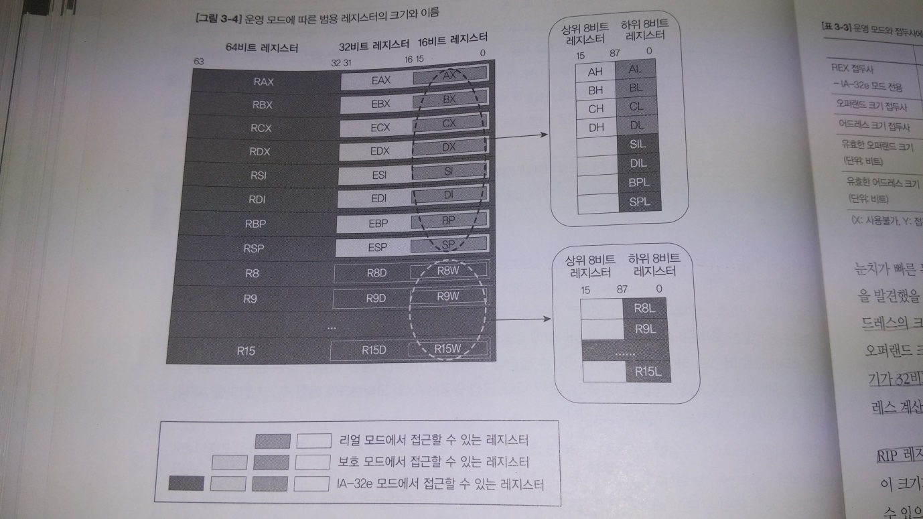

[그림 3-4]에는 리얼 모드에서 16비트 크기 이하의 레지스터만 접근 가능한 것으로 표시되어 있지만, 오퍼랜드 크기 접두사(operand-size prefix,0x66)를 사용하거나 어드레스 크기 접두사 (address-size prefix,0x67)를 사용하면 32비트 레지스터도 접근할 수 있습니다. 하지만, 리얼 모드에서 이러한 접두사를 사용하는 경우는 보호 모드로 전환하는 것처럼 특수한 상황이므로 리얼 모드에서는 16비트 이하의 크기를 가지는 레지스터에만 접근한다고 생각해도 괜찮습니다. 마찬가지로 보호 모드에서 16비트 레지스터에 접근할 때도 어드레스 크기 접두사와 오퍼랜드 크기 접두사를 사용하며, IA-32e 모드의 경우는 기존의 두 가지 접두사와 함께 새롭게 추가된 REX 접두사를 사용함으로써 다양한 크기의 레지스터를 사용할 수 있습니다.

운영 모드에 따라 접두사를 결합하는 방법에는 일정한 규칙이 있으며, 사용한 접두사에 따라 명령어(instructon)가 처리하는 오퍼랜드나 어드레스의 크기가 달라집니다.

[표 3-3] 운영 모드와 접두사에 따른 오퍼랜드 및 어드레스의 크기

|  |  |  |  |  |  |  |  |  |  |  |  |  |  |  |  |  |
| --- | --- | --- | --- | --- | --- | --- | --- | --- | --- | --- | --- | --- | --- | --- | --- | --- |
|  | 리얼 모드 | | | | 보호 모드 | | | | IA-32e 모드 (64비트 서브모드) | | | | | | | |
| REX접두사  -IA-32e모드 전용 | X | X | X | X | X | X | X | X | N | N | N | N | Y | Y | Y | Y |
| 오퍼랜드 크기 접두사 | N | N | Y | Y | N | N | Y | Y | N | N | Y | Y | N | N | Y | Y |
| 어드레스 크기 접두사 | N | Y | N | Y | N | Y | N | Y | N | Y | N | Y | N | Y | N | Y |
| 유효한 오퍼랜드 크기  (단위:비트) | 16 | 16 | 32 | 32 | 32 | 32 | 16 | 16 | 32 | 32 | 16 | 16 | 64 | 64 | 64 | 64 |
| 유효한 어드레스 크기  (단위:비트) | 16 | 32 | 16 | 32 | 32 | 16 | 32 | 16 | 64 | 32 | 64 | 32 | 64 | 32 | 64 | 32 |

(X:사용불가, Y:접두사 사용,N:접두사 사용 안함)

눈치가 빠른 독자라면 [표3-3]을 보면서 IA-32e 모드의 기본 오퍼랜드 크기가 32비트로 표시된 것을 발견했을 것입니다. IA-32e 모드의 64비트 서브 모드는 64비트 모드이므로 오퍼랜드의 크기와 어드레스의 크기가 모두 64비트인 것이 당연합니다. 하지만, 어떤 이유에서인지 IA-32e 모드의 기본 오퍼랜드 크기는 32비트, 기본 어드레스 크기는 64비트로 설계되었습니다. 그리고 기본 오퍼랜드 크기가 32비트로 설계되어 64비트 어드레스를 표현할 수 없으므로 RIP 상대 어드레스라는 새로운 어드레스 계산방식이 도입되었습니다.

RIP 레지스터는 현재 수행 중인 명령의 어드레스를 가리키는 레지스터입니다. 이름에서 알 수 있듯이 크기가 64비트입니다. RIP 레지스터의 값과 32비트 오퍼랜드를 통해 64비트 주소 공간을 나타낼수 있으며, 이것이 RIP 상대 어드레스 방식의 어드레스 지정방법입니다. 하지만, 기본 오퍼랜드의 크기가 32비트이므로 RIP 레지스터의 값에 상위 2G와 하위 2G 범위까지만 표현할 수 있는 단점이 있습니다. 그렇다면 범위를 벗어나는 어드레스는 어떻게 접근해야 할까요? RIP의 위치에서 2GB범위 마다 점프(jump) 코드를 넣어 RIP 상대 어드레스로 접근하도록 해야 할까요? 만약 그렇게 한다면 코드는 중간 중간에 삽입된 점프 코드로 인해 뒤죽박죽 되어버릴 것입니다. 그렇다면 어떻게 해야 할까요? 그렇습니다. 접두사 중에 64비트 오퍼랜드와 관계 있는 REX 접두사를 사용하는 것입니다. REX 접두사를 사용하면 오퍼랜드의 크기가 64비트가 되고, 따라서 64비트 어드레스를 모두 표현할 수 있습니다.

3.2.2 세그먼트 레지스터

세그먼트 레지스터(segment register)는 16비트 레지스터로 어드레스 영역을 다양한 크기로 구분하는 역할을 합니다. 세그먼트 레지스터의 주된 역할은 어드레스 영역의 구분이지만, 모드마다 조금씩 역할에 차이가 있습니다.

리얼 모드 – 단순히 고정된 크기의 어드레스 영역을 지정하는 역할

보호 모드와 IA-32e 모드 – 접근 권한(privilege level), 세그먼트 시작 어드레스와 크기등을 지정하는데 사용된다. 이러한 기능을 이용하면 응용프로그램으로부터 커널 영역을 보호하는 기능을 쉽게 구현할 수 있습니다.

세그먼트 레지스터는 CS,DS,SS,ES,FS,GS 총 6개로 구성됩니다.

[표 3-4] x86-64 프로세서의 세그먼트 레지스터

세그먼트 레지스터 이름 설명

CS 코드 영역을 가리키는 레지스터

데이터 이동 명령으로 값을 변경할 수 없으며, 점프명령이나 인터럽트 관련 명령으로 변경 가능

DS 데이터 영역을 가리키는 레지스터

ES 데이터 이동 명령으로 값을 변경할 수 있음

FS DS 레지스터는 데이터 영역에 접근할 때 암시적으로 사용됨

GS ES 레지스터는 문자열과 관련된 작업을 처리할 때 암시적으로 사용됨

데이터 영역에 접근하면서 DS 레지스터 이외의 세그먼트 레지스터를 사용하려면 세그먼트 레지스터 접두사 사용

SS 스택 영역을 가리키는 레지스터

데이터 이동 명령으로 값을 변경할 수 있음

스택 관련 레지스터(SP,BP)를 통해 스택에 접근할 때 임시적으로 사용됨

세그먼트 레지스터에는 DS,ES,FS,GS와 같이 총 4개의 데이터 관련 세그먼트 레지스터가 있으며, 세그먼트 레지스터 접두사를 통해 명시적으로 특정 세그먼트를 설정할 수 있습니다. 스택 관련 작업을 수행할 때 역시 세그먼트 레지스터 접두사를 통해 SS 레지스터가 아닌 기타 세그먼트 레지스터(CS 레지스터 제외)를 설정할 수 있습니다. 명시적으로 지정하지 않으면 기본적으로 사용되는 세그먼트 레지스터는 [표3-4]에서 보는 것과 같습니다.

세그먼트 레지스터의 역할은 주소 공간을 목적에 따라 구분하는 것이며, 주소 공간을 구분하는 방법은 메모리 관리 기법과 깊은 관계가 있습니다.

3.2.3 컨트롤 레지스터

컨트롤 레지스터(control register)는 운영 모드를 변경하고, 현재 운영 중인 모드의 특정 기능을 제어하는 레지스터입니다. X86 프로세서에는 CR0,CR1,CR2,CR3,CR4의 5개의 컨트롤 레지스터가 존재하며, x86-64 프로세서에는 CR8이 추가되어 총 6개의 컨트롤 레지스터가 있습니다. 각 컨트롤 레지스터의 역할은 [표 3-5]와 같습니다.

[표 3-5] x86-64 프로세서의 컨트롤 레지스터

컨트롤 레지스터 이름 설명

CR0 운영 모드를 제어하는 레지스터

리얼 모드에서 보호 모드로 전환하는 역할과 캐시,페이징 기능 등을 활성화시킴

CR1 프로세서에 의해 예약된 레지스터

CR2 페이지폴트 발생시 페이지 폴트가 발생한 선형 주소가 저장되는 레지스터

페이징 기법을 활성화한 후에는 페이지 폴트 발생시만 유효한 값을 가짐

CR3 페이지 디렉터리 물리 주소와 페이지 캐시에 관련된 기능을 설정하는 레지스터

CR4 프로세서에 지원하는 각종 확장 기능을 제어한느 레지스터

페이지 크기 확장이나 메모리 영역 확장 등의 기능을 활성화시킴

CR8 태스크 우선순위 레지스터의 값을 제어하는 레지스터

프로세서 외부에서 발생하는 인터럽트를 걸러주는 필터의 역할

IA-32e 모드에서만 접근 가능

컨트롤 레지스터는 리얼 모드와 보호 모드일 때 32비트 크기이며, IA-32e 모드에서는 64비트로 확장되지만 일부 제약사항이 있습니다. CR0와 CR4, CR8 레지스터에서는 64비트 중 상위 32비트를 0으로 설정해야 합니다. CR2 레지스터의 경우는 64비트 영역을 모두 사용할 수 있으며, CR3 레지스터는 비트 40부터 비트 51까지 모두 0으로 설정해야 합니다.

컨트롤 레지스터는 프로세서의 운영 모드와 확장 기능을 제어하는 레지스터인 만큼 구조가 복잡합니다. 각 필드는 저마다 특정 기능을 활성화/비활성화하며, 현재 운영 모드에 따라 필수 필드와 옵션 필드가 달라집니다. 컨트롤 레지스터의 특정 기능은 해당 비트를 1로 설정해도 충분하지만, 특정 기능을 1로 설정하기 전에 프로세서가 사용할 자료구조를 미리 준비해야 합니다. 혹시 PC를 가장 손쉽게 재부팅하는 방법을 찾고 있다면 CR0 레지스터에 아무 값이나 설정해보거나 비트 0의 값을 변경하는 방법을 추천합니다. 비트 0은 리얼 모드와 보호 모드를 전환하는 flag이며, 값을 변경하기 전후에 별도로 처리해야 하는 대표적인 예입니다.

**[용어]**

**1. 가상 주소**

|  |  |
| --- | --- |
| 세그먼트 레지스터 (16bit) | 메모리 주소 (Virtual Address) |

[*] 세그먼트 레지스터 -> GDT 또는 LDT의 Segment Descriptor 을 참조 (GDTR -> GDT, LDTR-> LDT)

- GDT : 모든 프로그램이 참조 가능한 세그먼트 디스크립터 테이블

- LDT : 태스크당 독립적으로 세그먼트 디스크립터 테이블 정의

- 세그먼트 레지스터가 참조한 세그먼트 디스크립터의 **Base Bits와 가상 주소를 더해서 선형 주소**를 구하게 된다.

**(이를 Sementation이라고 함)**

**\* Segment Register (16bit)**

|  |  |  |
| --- | --- | --- |
| INDEX (13bit) | TI (1bit) | RPL (2bit) |

- INDEX는 디스크립터 테이블 배열의 index 값으로 사용.

- TI bit가 0이면 GDT 사용, 1이면 LDT 사용.

- RPL은 디스크립터를 통해 요구할 때의 특권 레벨.

**\* Segment Descriptor  (64bit)**

|  |  |  |  |  |  |  |  |  |  |  |  |  |
| --- | --- | --- | --- | --- | --- | --- | --- | --- | --- | --- | --- | --- |
| Base Bits  (8bit) | G | D | X | U | Limit Bits | P | DPL | S | TYPE | A | Base Bits  (24bit) | Limit Bits |

- Base Bits 총 32bit로 가상 주소와 더해서 선형 주소를 구한다.

- Limit Bits 총 20bit로 세그먼트가 허용하는 메모리 범위 설정. (G bit가 1일 경우 4KByte 단위로 해서 20bit로 32bit의 모든 메모리 표현 가능)

**\* GDTR (48bit)**

|  |  |
| --- | --- |
| 디스크립터 시작 위치 (32bit) | Limit (16bit) |

- limit specify the size of the table in bytes ( 16bit인 이유: segment는 총 2^13개가 존재하는데 각각 2^3(8)bytes의 크기를 가진다.)

**\* LDTR (16bit)**

|  |  |  |
| --- | --- | --- |
| INDEX | TI | RPL |

**-**세그먼트 레지스터와 같은 형식으로 동작.

- GDT를 사용한다면, 세그먼트 레지스터의 인덱스로 GDT entry를 구함.

- LDT를 사용한다면, GDTR의 GDT에서 LDTR의 인덱스로 LDT의 base address를 구함. 세그먼트 레지스터의 인덱스로 LDT entry를 구함.

**2. 선형 주소**

|  |  |  |
| --- | --- | --- |
| DIR (10 bit) | Page (10 bit) | Offset (12 bit) |

- 위에서 Segmentation 과정을 거쳐서 구한 선형 주소를 위와 같이 표현된다.

- 이제 선형 주소는 Paging 과정을 거쳐 물리주소로 접근하게 된다. 페이징 과정은 아래와 같다.

[*] CR3 : 프로세스 별로 고유한 값을 가짐.    -> Page Directory를 가리킴

[*] DIR : Page Directory 에서의 Offset 값.    -> Page Table를 가리킴

[*] Page : Page Table에서의 Offset 값.       -> 해당 페이지의 물리 메모리를 가리킴

[*] Offset : 물리 메모리 에서의 Offset 값.     -> 드디어 물리 메모리에 접근

==> CR3 -> [Page Directory] + DIR -> [Page Table] + Page -> [Physical Address] + Offset

디스크립터 - 메모리 영역의 정보를 저장하는 자료구조

Privilege level

A privilege level in the x86 instruction set controls the access of the program currently running on the processor to resources such as memory regions, I/O ports, and special instructions. There are 4 privilege levels ranging from 0 which is the most privileged, to 3 which is least privileged. Most modern operating systems use level 0 for the kernel/executive, and use level 3 for application programs. Any resource available to level n is also available to level 0..n, so the privilege levels are "rings"

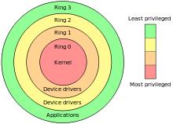

3.3 운영 모드와 메모리 관리 기법

X86과 x86-64 프로세서에서 지원하는 메모리 관리 기법은 크게 두 가지입니다. 한 가지는 세그먼테이션이고 다른 한가지는 페이징입니다. 세그먼테이션과 페이징은 주소 공간을 특정 영역으로 나눈다는 공통점이 있지만, 나누는 방식에 차이가 있습니다. 세그먼테이션을 여러분이 원하는 크기로 잘라 먹을 수 있는 케이크에 비유한다면, 페이징은 정해진 크기로 잘라져 있는 식빵에 비유할 수 있습니다.

메모리 관리 기법을 사용하려면 관련 레지스터에 특정한 자료구조를 설정해야 합니다. 세그먼테이션은 세그먼트 레지스터에 세그먼트의 시작 주소 혹은 디스크립터라고 불리는 자료구조의 위치를 설정해야 합니다. 페이징은 컨트롤 레지스터 중에 CR3 레지스터에 페이지 디렉터리라고 불리는 자료구조의 물리 주소를 설정해야 사용할 수 있습니다. 모든 운영 모드에 공통으로 메모리 관리 기법을 적용하면 좋겠지만, 모든 운영 모드가 세그먼트와 페이징을 지원하는 것은 아닙니다. 모드에 따라 지원하지 않거나 지원하지만 일부 기능이 제한되는 경우도 있습니다. 또한 같은 메모리 관리 기법을 사용하더라도 모드에 따라 필드의 의미가 달라지는 경우도 있습니다. 이러한 차이는 x86-64 프로세서가 기존 프로세서와 호환성을 유지하면서 발전했기 때문입니다. 다행인 점은 기존의 줄기를 완전히 벗어날 정도의 차이는 아니어서 하나만 이해하면 나머지도 그다지 어렵지 않습니다.

3.3.1 리얼 모드의 메모리 관리 방식

리얼 모드는 최대 1MB까지 주소 공간을 사용하며 세그먼테이션만 지원합니다. 리얼 모드에서 세그먼트의 크기는 64K로 고정이고, 세그먼트의 시작 어드레스는 세그먼트 레지스터에 직접 설정합니다. 세그먼테이션에서 세그먼트의 시작 어드레스는 코드나 메모리에 접근할 때 기준 어드레스(Base address)로 사용됩니다.

[그림 3-7] 세그먼트 레지스터와 세그먼트, 물리 주소의 관계 [그림 3-8] 리얼 모드에서 물리 주소 계산법

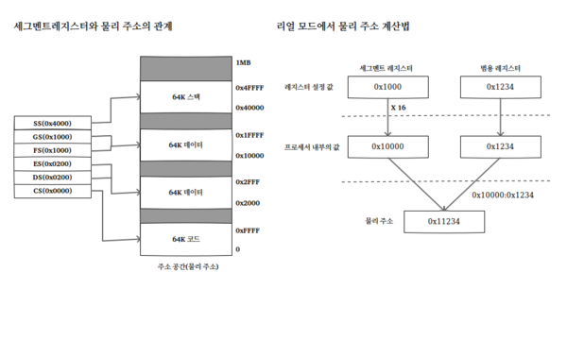

리얼 모드는 페이징을 사용하지 않으므로 물리 주소로 변환하는 방식이 비교적 간단합니다. 세그먼테이션을 거쳐 나온 어드레스가 바로 물리 주소가 됩니다. 리얼 모드의 세그먼테이션은 세그먼트 레지스터의 값에 범용 레지스터의 값을 더하는 방식으로 동작합니다. 세그먼트 레지스터의 크기도 16비트이고 범용 레지스터의 크기도 16비트인데, 어떻게 최대 1MB 영역까지 접근할 수 있을까요? 비밀은 세그먼트 레지스터에 있습니다. 세그먼트 레지스터의 값을 그대로 범용 레지스터에 더하는 것이 아니라, 세그먼트 레지스터의 값에 16 곱한 값을 세그먼트의 기준 주소로 사용하는 것입니다. 16비트의 최댓값은 65535(2^16-1)이며, 여기에 16(2^4)을 곱하면 세그먼트의 기준 주소는 거의 1MB에 근접하는 1048560(2^20-16)가 됩니다. 이 값에 범용 레지스터를 더한 값이 실제 물리 주소가 되므로 1MB까지 접근할 수 있습니다. [그림 3-8]은 세그먼트 레지스터에 0x1000, 범용 레지스터에 0x1234가 설정되었을 때 물리 주소를 계산하는 방법을 나타낸 것입니다.

세그먼트의 크기가 64KB인 이유는 바로 범용 레지스터의 크기 때문입니다. 16비트 프로세서에는 32비트 레지스터가 없으며 범용 레지스터는 모두 16비트 크기입니다. 따라서 16비트로 접근할 수 있는 범위가 0~65535(0xffff)이므로 세그먼트 크기도 64KB가 된 것입니다. 리얼 모드의 이러한 세그먼테이션 기법은 보호 모드에도 영향을 주었습니다. 보호 모드 역시 같은 방식으로 세그먼트의 기준 주소에 범용 레지스터를 더해 계산합니다. 다만, 페이징이 추가되어서 계산 결과는 물리 주소가 아닌 선형 주소라고 불리는 논리 주소로 바뀌었고, 선형 주소는 페이징을 거쳐 물리 주소로 바뀌게 됩니다.

3.3.2 보호 모드의 메모리 관리 방식

보호 모드는 리얼 모드와 달리 세그먼테이션과 페이징을 모두 지원합니다. 보호 모드의 세그먼테이션은 리얼 모드의 세그먼테이션보다 많은 기능을 제공합니다. 또한 보호 모드의 세그먼테이션은 세그먼트 레지스터에 세그먼트의 기준 주소를 직접 설정하는 대신 디스크립터 자료구조의 offset를 설정하는 방식으로 바뀌었습니다. 세그먼트 레지스터의 명칭도 세그먼트 디스크립터를 선택한다는 의미에서 세그먼트 셀렉터로 변경되었습니다.

디스크립터는 메모리 영역의 정보를 저장하는 자료구조로 여러 종료가 있으며, 그중에서 세그먼트에 대한 정보를 나타내는 디스크립터를 세그먼트 디스크립터라고 부릅니다. 세그먼트 디스크립터에는 세그먼트의 시작 어드레스와 크기, 권한(privilege), 타입(type) 등의 정보가 있습니다. ([그림 3-9] 참조) 세그먼트 디스크립터에 포함된 특권 레벨(DPL, descritor privilege level)은 해당 세그먼트에 접근하기 위한 최소한의 권한을 나타내며, 특권 레벨은 0~3 사이의 값을 가집니다. 숫자가 작을수록 권한이 높고, 세그먼트에 접근하려면 현재 수행중인 특권 레벨(CPL, current privlege level)이 적어도 디스크립터에 설정된 권한과 같거나 높아야(작은 숫자여야) 합니다. 조건을 만족하지 않으면 프로세서는 예외를 발생시켜 문제가 발생했음을 알립니다. 접근하는 어드레스가 세그먼트의 크기를 넘어서는 경우도 역시 예외가 발생합니다. 예외는 프로세서가 코드를 실행하는 도중 예기치 못한 문제가 발생했을 때 실행을 중단하고 발생시키는 특정 이벤트 같은 것입니다.

[그림 3-9] 세그먼트 디스크립터의 구조

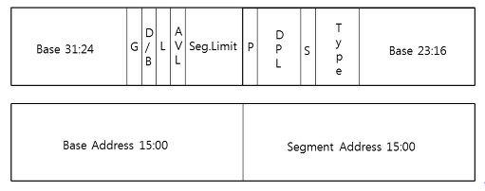

보호 모드에서 세그먼트 레지스터는 세그먼트 디스크립터의 위치를 가리킵니다. 세그먼트 디스크립터는 메모리 상에 위치하는 자료구조의 일종으로 GDT(global descriptor table)라고 불리는 곳에 모여 있습니다. GDT는 연속된 디스크립터의 집합이며, 최대 8192개의 디스크립터를 포함할 수 있는 테이블 형태의 자료구조입니다. GDT 역시 메모리에 위치하는 자료구조에 불과하므로 프로세서에 GDT의 위치를 직접 알려야 합니다. GDT의 위치와 관련있는 레지스터는 GDTR(global descripotr table register) 레지스터이며, 16비트 GDT 크기 필드와 32비트 기준 주소 필드로 구성된 자료구조의 물리 주소를 넘겨받습니다. 프로세서는 이 값을 내부에 저장했다가 세그먼트 셀렉터를 통해 어드레스에 접근할 때마다 GDT의 위치를 찾는데 참조합니다.

보호 모드에서 주소를 계산하는 방법은 리얼 모드와 마찬가지로 세그먼트 레지스터의 기준 주소에 범용 레지스터의 값을 더해서 구합니다. 이렇게 계산한 결과가 선형 주소이며 프로세서는 실제 메모리에 접근할 떄 선형 주소를 기반으로 물리 주소를 계산합니다. 보호 모드에서는 리얼 모드와 달리 세그먼트의 크기를 지정할 수 있으므로, 세그먼트의 크기가 64KB로 고정된 리얼 모드와 다소 차이가 있습니다. 세그먼트 크기는 해당 세그먼트의 어드레스에 접근할 때 참조하며, 기준 주소에 더해질 값(범용 레지스터의 값 또는 특정 사웃 값)은 세그먼트의 크기(세그먼트 디스크립터에 정의한 크기)를 넘을 수 없습니다. 더해지는 값이 세그먼트의 크기를 넘게 된다면 프로세서는 세그먼트의 접근 권한을 위반한 경우와 마찬가지로 예외를 통해 오류가 발생했음을 알려줍니다.

[그림 3-10] 보호 모드에서 세그먼트 셀렉터, 세그먼트 디스크립터, 선형 주소의 관계

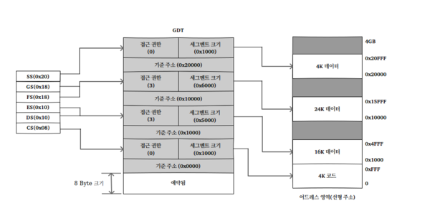

리얼 모드와 달리 세그먼테이션을 거쳐 나온 선형 주소는 물리 주소와 일치할 수도, 그렇지 않을 수도 있습니다. 선형 주소는 이후에 나올 페이징의 입력 값이 되며, 페이징을 사용하지 않는다면 선형 주소는 물리 주소와 1:1로 대응합니다. 우리가 만들 os처럼 작고 간단한 os는 대부분 페이징을 사용하지 않거나 사용하더라도 선형 주소와 물리 주소가 1:1로 대응하도록 설정합니다. 선형 주소와 물리 주소를 1:1로 대응시켜 얻는 이점은 os의 메모리 관리 기능을 작고 가볍게 유지할 수 있고, 메모리 구조가 직관적이어서 디버깅이 편하다는 점입니다.

[그림 3-11] 세그먼테이션과 페이징의 관계

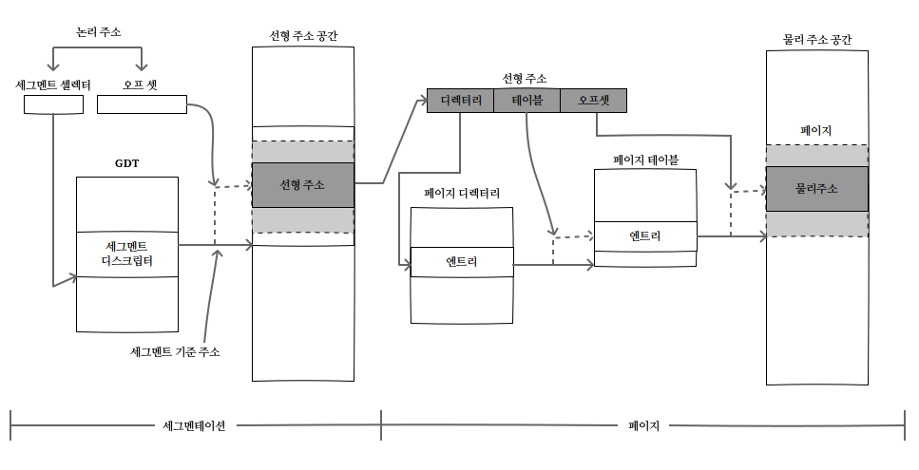

페이징은 물리 메모리를 페이지(page)라고 불리는 일정한 크기로 나누고, 선형 주소와 물리 주소를 나눠 놓은 페이지로 연결하는 방식을 말합니다. 페이징을 사용하면 물리 메모리 크기보다 더 큰 영역의 선형 주소도 물리 페이지만 연결하면 사용이 가능하므로, 주소 공간을 더 넓게 사용할 수 있는 장점이 있습니다. 또한 같은 물리 페이지를 여러 선형 주소에 연결함으로써 응용프로그램끼리 공유하는 메모리를 쉽게 처리할 수 있습니다. 반대로 응용프로그램마다 독립적인 주소 공간을 보장하고 싶다면 페이징 자료구조를 따로따로 생성하고 물리 메모리에 중복되지 않게 연결해주면 됩니다.

최신 os는 페이징의 이러한 기능을 이용하여 으용프로그램에 독립된 주소 공간 보장, 공유 메모리, 요구 페이징, 공유 라이브러리 등의 기능을 구현하고 있습니다.

보호 모드에서 페이징은 페이지 크기에 따라 크게 두 가지 방식으로 구분합니다. 하나는 물리 메모리를 4KB 크기로 나누고 선형 주소를 3단계로 구분하는 방식이며, 다른 하나는 물리 메모리를 4MB 크기로 나누고 선형 주소를 2단계로 구분하는 방식입니다. 두 가지 방식은 페이지의 크기와 구분 단계만 다를 뿐이지 기본 원리는 같으므로 3단계로 구분하는 페이징으로 설명하겠습니다. 물론 프로세서에서 지원하는 물리 주소 확장 기능을 사용하면 4KB 페이지로 4단계, 2MB 페이지로 3단계로 설정할 수 있지만 기본 원리 설명에는 4KB의 3단계 구분으로 충분합니다.

3단계 페이징은 선형 주소를 디렉터리, 테이블, 오프셋 세 부분을 나누며 물리 메모리를 4KB 페이지로 나누어 관리하는 방식입니다. 선형 주소의 디렉터리 부분과 테이블 부분은 각기 페이지 디렉터리와 페이지 테이블에 있는 엔트리의 위치를 나타냅니다. 페이지 디렉터리와 페이지 테이블은 앞서 설명한 GDT와 마찬가지로 메모리 공간에 있는 자료구조일 뿐입니다. 프로세서가 페이징 처리 과정에서 해댕 테이블을 사용하려면 우리가 직접 위치를 알려줘야 합니다. GDT에는 GDTR 레지스터가 있듯이 페이징에는 CR3 컨트롤 레지스터가 있습니다. CR3 컨트롤 레지스터에는 페이지 디렉터리의 시작 주소를 가리키며 페이지 디렉터리 엔트리의 위치 계산에 사용합니다.

페이지 디렉터리 엔트리와 페이지 테이블 엔트리는 크기가 모두 4바이트입니다. 페이지 크기가 최소 4KB이므로 비트 12~비트 31로 기준 주소를 나타내고 비트 11~비트0은 속성 필드로 사용합니다. [그림 3-13]은 두가지 엔트리 중에서 페이지 테이블 엔트리입니다. 페이지 디렉터리 엔트리 역시 하위 12비트가 속성 필드로 할당되어 있으며, 몇몇 필드를 제외하면 페이지 테이블 엔트리와 거의 같습니다. 속성 필드 중에 유심히 봐야 할 필드는 U/S(User/Supervisor) 필드입니다. U/S 필드는 해당 페이지에 접근할 수 있는 권한을 나타냅니다. 0으로 설정하면 유저 애플리케이션 레벨(3)을 제외한 모든 레벨에서 접근 가능합니다. 1로 설정하면 유저 어플리케이션 레벨 이상에서 접근 가능함을 나타내며 모든 레벨에서 접근이 가능합니다. 페이지의 보호 기능과 세그먼테이션의 보호 기능을 조합하면 메모리 모델을 단순하게 유지하면서 커널 영역과 유저 영역을 구분하는 것이 가능합니다.

[그림 3-13] 보호 모드의 페이지 테이블 엔트리 구성

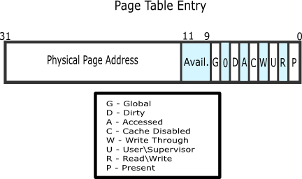

선형 주소는 최상위 비트부터 디렉터리 오프셋 10비트, 테이블 오프셋 10비트, 페이지 오프셋 12비트로 구분합니다. 디렉터리와 테이블의 오프셋이 10비트이므로 페이지 디렉터리와 페이지 테이블의 엔트리 수는 총 1024(2^10)개 입니다. 선형 주소의 마지막에 있는 페이지 오프셋은 12비트이므로 최댓값은 4KB(4096,2^12)이며, 12비트인 이유는 4KB 페이지의 오프셋을 나타내기 때문입니다. 페이지 디렉터리 엔트리와 페이지 테이블 엔트리 값은 각자 다음에 위치하는 페이지 테이블의 시작 주소와 페이지의 시작 주소를 나타내며 이 값에 선형 주소의 오프셋을 더해 물리 주소를 구합니다.

[그림 3-14] 보호 모드에서 3단계 페이징과 어드레스 변환 과정

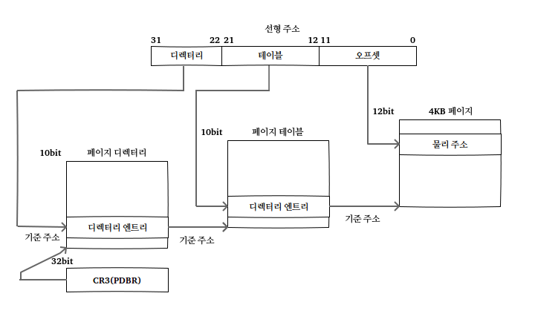

[그림 3-14]를 바탕으로 선형 주소에서 물리 주소를 구하는 과정을 아래에 간략히 정리했습니다.

1. CR3 레지스터에 설정된 어드레스로 페이지 디렉터리의 시작주소를 찾아감
2. 페이지 디렉터리의 시작 주소에 선형 주소의 디렉터리 오프셋을 이용, 해당 디렉터리 엔트리를 찾음

(디렉터리 엔트리에 설정된 값이 페이지 테이블의 시작 주소)

1. 페이지 테이블의 시작 주소에 선형 주소의 테이블 오프셋을 이용, 해당 페이지 테이블 엔트리를 찾음

(페이지 테이블 엔트리에 설정된 값이 4KB 페이지의 시작 주소)

1. 페이지의 시작 주소에 선형 주소의 페이지 오프셋 값을 이용, 실제 물리 주소 변환

3.3.3 IA-32e 모드의 메모리 관리

IA-32e 모드는 두 가지 서브 모드, 호환 모드와 64비트 모드가 있습니다. 호환 모드는 보호 모드와 동작이 같으므로 생략하고, 64비트 모드만 설명합니다. IA-32e 모드의 64비트 모드(이하 IA-32e 모드)는 64비트이므로 사용 가능한 최대 어드레스 2^64, 즉 16EB까지입니다. 기존의 보호 모드보다 1,000,000,000배 이상의 공간을 자랑하지만, 다행히도 IA-32e 모드의 메모리 관리 기법은 보호 모드와 기본적인 부분이 거의 같습니다.

IA-32e 모드의 세그먼테이션은 보호 모드의 세그먼테이션과 큰 차이가 없습니다. 다만, 주소 공간이 확장되고 두 가지 서브 모드를 지원하는 등 몇 가지 기능이 추가되면서 약간의 차이가 생겼을 뿐입니다. 그 중에서 중요도 순으로 두 가지만 살펴보면 다음과 같습니다.

1. 세그먼트 디스크립터에 설정된 기준 주소와 크기에 관계없이 모든 세그먼트가 기준 주소는 0, 크기는 64비트 전체로 설정된다는 것입니다. 이는 보호 모드에서 사용하던 세그먼트 디스크립터가 32비트 어드레스만 저장하게 설게한 탓이며, 64비트 어드레스 지원을 위해 디스크립터를 확장하지 않고 강제로 값을 고정함으로써 이를 해결했습니다. 따라서 IA-32e 모드에서는 선형 주소를 기준 주소가 다른 여러 개의 세그먼트로 구분할 수 없음을 고려해서 os를 설계해야 합니다. 여러분이 예전에 개발한 32비트 os가 커널 영역과 유저 영역을 세그먼트 기준 주소로 구분하고 있다면 IA-32e 모드에서는 유효하지 않으므로 페이징이나 기타 다른 방법을 고려해야 합니다.
2. IA-32e 모드는 호환 모드와 64비트 모드의 두 가지 서브 모드를 지원하므로 이를 구분하고자 코드 세그먼트 디스크립터에 L 필드(비트21)가 추가된 것입니다. 이 필드를 0으로 설정하면 호환 모드로 동작하며 1로 설정하면 64비트 모드로 동작하므로 IA-32e 모드에서는 굳이 보호 모드로 돌아가지 않고도 32비트 코드를 실행할 수 있습니다. [그림 3-15]는 IA-32e 모드의 64비트 모드에서 세그먼트 셀렉터, 세그먼트 디스크립터, 선형 주소의 관계를 나타낸 것입니다. IA-32e 모드의 서브 모드가 호환 모드일 때는 어드레스 변환 방식이 보호 모드와 같으므 [그림 3-10]을 참고하기 바랍니다.

[그림 3-15] IA-32e 모드에서 세그먼트 셀렉터, 세그먼트 디스크립터, 선형 주소의 관계

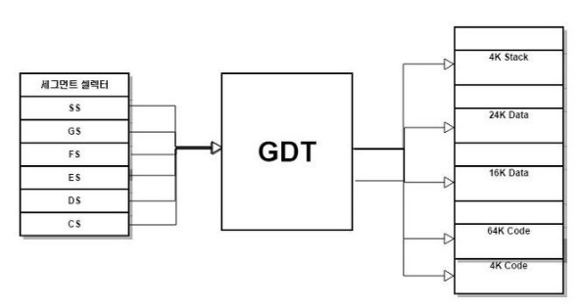

IA-32e 모드의 페이징은 보호 모드와 달리 주소 공간이 64비트로 늘어나므로 PAE 기능이 기본으로 활성화됩니다. 또한 어드레스가 늘어난 만큼 변환 단계도 늘어나서 4KB 페이지는 5단계로, 2MB 페이지는 4단계로 변경됩니다. 그로 인해 새롭게 추가된 테이블은 페이지 맵 레벨 4 테이블(PML4,page map level 4 table)과 페이지 디렉터리 포인터 테이블(PDPT,page directory pointer table)이며, 변환 과정은 앞서 설명했던 다른 테이블과 같습니다. 보호 모드에서 4KB 페이지의 3단계 방식에 대해 살펴봤으니 이번에는 비교를 위해 4KB 페이지를 가지는 5단계 방식에 대해 알아보겠습니다. [그림 3-16]은 4kb 페이지의 5단계 방식입니다.

[그림 3-16] IA-32e 모드에서 5단계 페이징과 어드레스 변환 과정

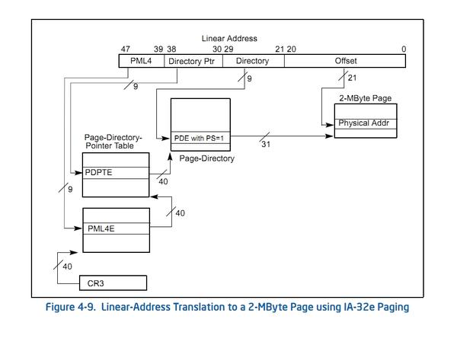

[그림 3-16]에서 보는 바와 같이 보호 모드에서 단계만 더 늘어났을 뿐 변환 과정은 거의 같습니다. 차이점이라면 각 테이블의 인덱스가 9비트로 줄어들어 엔트리의 개수가 512개로 줄어든 정도입니다. 그런데 [그림 3-16]을 유심히 보면 선형주소가 2^64까지 표현할 수 있음에도 불구하고 비트 48~64까지 부호 확장으로 채워진다는 점을 알 수 있습니다. 다시 말하면 64비트 선형 주소 중에 실제로 변환에 사용되는 부분은 48비트까지이며, 최대로 표현 가능한 어드레스 범위가 128TB(2^48)까지라는 말입니다. 그렇다면 48비트 어드레스는 모두 물리 주소로 변환될까요?

그렇지 않습니다 물리 주소로 변환할 수 있는 능력은 각 프로세서에 따라 다르며 프로세서가 40비트의 물리 주소를 지원하는 경우에만 최대 1TB(2^40)의 물리 메모리를 사용할 수 있습니다. 이는 [그림 3-17]을 보면 더욱 명확하게 알 수 있습니다. [그림 3-17]을 보면 더욱 명확하게 알 수 있습니다. [그림 3-17]은 IA-32e 모드의 페이지 테이블 엔트리를 나타낸 것이며 비트 40에서 비트 51까지 모두 0으로 예약된 것을 확인할 수 있습니다. 40비트 물리 메모리를 지원하는 프로세서는 주로 서버용 프로세서이므로 pc에 사용하는 프로세서는 보통 1TB 이하만 (64GB,128GB 등)만 지원합니다. 64비트 어드레스를 모두 사용하지 못해 조금 아쉽지만 64비트 크기의 주소 공간이 필요한 경우는 거의 없으므로 40비트 어드레스만으로도 충분합니다.

[그림 3-17] IA-32e 모드이 페이지 테이블 엔트리

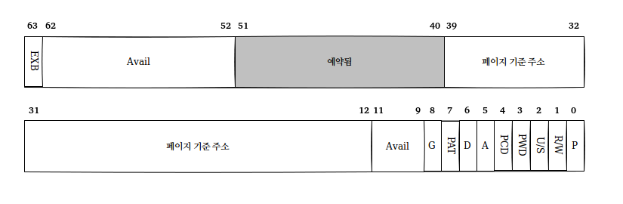

IA-32e 모드의 페이지 엔트리는 64비트로 늘어난 어드레스로 인해 8바이트로 늘어 났습니다. 하위 4바이트는 보호 모드와 구조가 같고 상위 4바이트는 기준 주소 필드와 예약된 영역 임의로 사용 가능한 영역 EXB로 구성됩니다. 이중에서 EXB 필드는 해당 페이지에서 명령어가 실행되는 것을 막는 필드입니다. 이 기능을 이용하면 데이터 영역에서 명령어가 실행되는 것을 막을 수 있으며 os를 더 안전하게 만들 수 있습니다.

데이터 영역에서 명령어가 실행되는 것이 무엇 때문에 문제가 될까요? 이는 데이터 영역이 데이터만 있는 즉 프로그램 코드가 퐘되지 않은 영역이기 때문입니다. 일반적으로 프로그램은 크게 코드 영역과 데이터 영역으로 구분되며, 정상적인 프로그램이라면 데이터 영역에서 명령어가 실행되지 않습니다. 하지만, 간혹 데이터 영역에서 명령어가 실행되는 경우가 있는데, 그 대표적인 예가 악의적인 공격을 받았을 때입니다. 가장 흔한 공격 방법인 버퍼 오버플로우(buffer overfow)와 스택 오버 플로우(stack overflow)는 버퍼나 스택에 프로그램 코드를 삽입한 후 해당 영역의 최대값 이상으로 데이터를 밀어 넣어 강제로 코드를 실행하는 기법입니다. 이때 삽입된 코든느 버퍼나 스택 안에 있으며, 두 영역은 모두 데이터 영역에 포함됩니다. 만약 데이터 영역의 페이지에 EXB 속성을 활성화했다면, 명령어가 실행되는 순간 페이지 폴트 예외가 발생하고 프로그램 실행이 중지되므로 공격을 막을 수 있습니다.

4장 내 PC를 부팅하자

**[용어]**

**Graphic card**

Dedicated vs integrated graphics

As an alternative to the use of a video card, video hardware can be integrated into the motherboard or the CPU. Both approaches can be called integrated graphics. Motherboard-based implementations are sometimes called "on-board video" while CPU-based implementations are known as accelerated processing units (APUs). Almost all desktop computer motherboards with integrated graphics allow the disabling of the integrated graphics chip in BIOS, and have a PCI, or PCI Express (PCI-E) slot for adding a higher-performance graphics card in place of the integrated graphics. The ability to disable the integrated graphics sometimes also allows the continued use of a motherboard on which the on-board video has failed. Sometimes both the integrated graphics and a dedicated graphics card can be used simultaneously to feed separate displays. The main advantages of integrated graphics include cost, compactness, simplicity and low energy consumption. The performance disadvantage of integrated graphics arises because the graphics processor shares system resources with the CPU. A dedicated graphics card has its own random access memory (RAM), its own cooling system, and dedicated power regulators, with all components designed specifically for processing video images. Upgrading to a dedicated graphics card offloads work from the CPU and system RAM, so not only will graphics processing be faster, but the computer's overall performance may also improve.

Both of the dominant CPU makers, AMD and Intel, are moving to APUs. One of the reasons is that graphics processors are powerful parallel processors, and placing them on the CPU die allows their parallel processing ability to be harnessed for various computing tasks in addition to graphics processing. (See Heterogeneous System Architecture, which discusses AMD's implementation.) APUs are the newer integrated graphics technology and, as costs decline, will probably be used instead of integrated graphics on the motherboard in most future low and mid-priced home and business computers. As of late 2013, the best APUs provide graphics processing approaching mid-range mobile video cards[3] and are adequate for casual gaming. Users seeking the highest video performance for gaming or other graphics-intensive uses should still choose computers with dedicated graphics cards. (See Size of market and impact of accelerated processing units on video card sales, below.)

**그래픽 카드 부품**

**1.그래픽 처리 장치**

GPU는 3차원 그래픽 렌더링에 필수적인 부동 소수점 계산에 최적화된 전용 그래픽 마이크로프로세서이다. GPU의 기본 특성은 현대의 카드 기준으로 보통 250MHz에서 1200Mhz 속도를 내는 코어 클럭 속도와 3D 이미지를 픽셀로 변환하는 파이프라인의 수(버텍스 셰이더, 프레그먼트 셰이더)이다.

**2.비디오 메모리**

비디오 카드가 메인보드 통합형인 경우 컴퓨터 램 메모리의 일부를 직접 사용하는 것이 보통이다. 통합형이 아닌 경우, 그래픽 카드가 자체적으로 비디오 램(VRAM)을 장착하고 있다. 현대의 그래픽 카드 메모리 용량은 128MB부터 32GB까지 다양하다. 2003년 이전에는 DDR SDRAM 기술 기반이었지만, 그 뒤에는 더 뛰어난 DDR2, GDDR3, GDDR4, GDDR5 등의 기술을 사용한다. 현대의 카드들의 메모리 클럭 속도는 보통 400MHz에서 1.6Ghz 사이이다. 비디오 메모리에서 아주 중요한 요소는 3D 그래픽의 심도를 관리하는 Z 버퍼이다. 추가로, GDDR4 또는 GDDR5 의 뜻은, 메모리의 클럭을 GDDR(원하는수)만큼 배로 늘리는 것이다. 예시로, 1000MHZ의 메모리를 GDDR5하면 5000MHZ가 된다.

**3.비디오 바이오스.**

비디오 바이오스 또는 펌웨어는 그래픽 카드의 운영을 관리하고 컴퓨터와 소프트웨어가 카드와 소통할 수 있게 도와 주는 명령어를 제공하는 기본 프로그램을 담고 있는 칩이다. 이 칩은 메모리 타이밍, 동작 속도, RAM과 프로세서의 전압 등에 대한 정보를 담고 있다. 그래픽 카드 오버클럭을 위해 바이오스를 수정하여 해당 바이오스 칩에 다시 플래시 적용을 할 수 있다. 그러나 이는 제조회사가 권장하는 방식이 아니며, 그래픽 카드에 잠재적인 위험이 노출될 수 있으니 주의해야 한다.

**4.램댁**

RAMDAC(Random Access Memory Digital-to-Analog Converter의 준말)은 컴퓨터 프로세서가 만들어낸 디지털 신호를 컴퓨터 디스플레이가 알아들을 수 있도록 아날로그 신호로 변환한다. RAMDAC 데이터 전송 속도와 사용되는 비트의 수에 따라, RAMDAC은 컴퓨터 디스플레이의 다른 화면 재생 빈도를 지원한다. CRT 디스플레이의 경우, 깜박임을 최소화하기 위해서는 75 Hz 이상이 최적이며, 60Hz 이하는 권장하지 않는다.[4] (LCD 디스플레이의 경우 어떠한 재생 빈도에서도 깜박임은 문제가 되지 않는다.) 디지털 컴퓨터 디스플레이의 인기와 메인보드의 기능이 성장함에 따라, RAMDAC은 점차 사라지고 있다. 현재의 LCD 및 플라스마 디스플레이, TV는 디지털 방식으로 동작하며 RAMDAC을 요구하지 않는다. 아날로그 입력을 지원하는 일부 오래된 LCD와 플라스마 디스플레이는 RAMDAC을 요구한다.

**5.출력부**

4.1 부팅과 부트 로더

모든 os는 512바이트의 작은 코드로 시작되는데 이 코드가 바로 부트 로더(boot loader)라고 불리며, os의 나머지 코드를 메모리에 복사해 실행시킵니다.

4.1.1 부팅과 BIOS

부팅(Booting)은 pc가 켜진 후에 os가 실행되기 전까지 수행되는 일련의 작업 과정을 의미합니다. 부팅 과정에서 수행하는 작업에는 프로세서 초기화(멀티코어 관련 처리 포함), 메모리와 외부 디바이스 검사 및 초기화, 부트 로더를 메모리에 복사하고 OS를 시작하는 과정 등이 포함됩니다.

[그림 4-1]은 MINT64 OS의 부팅 과정입니다. PC 환겨에서는 부팅 과정 중 하드웨어와 관련된 작업을 BIOS(Basic input/output system)이 담당하며, BIOS에서 수행하는 각종 테스트나 초기화를 POST(Power on Self Test)라고 부릅니다.

BIOS는 메인 보드에 포함된 펌웨어(Firmware)의 일종으로, 이름 그대로 입출력을 담당하는 작은 프로그램입니다. 보통 PC 메인 보드에 롬이나 플래시 메모리에 존재하며, 전원이 켜짐과 동시에 프로세서가 가장 먼저 실행하는 코드입니다. BIOS는 부팅 옵션 설정이나 시스템 전반적인 설정 값(Configuration)을 관리하는 역할도 겸하고 있으며, 설정 값으로 시스템을 초기화하여 os를 실행할 수 있는 환경을 만듭니다. BIOS는 예전 16비트 환경부터 디스크 입출력과 비디오 모드 전환 등 여러가지 기능을 제공해왔습니다. BIOS에서 제공하는 기능은 인터럽트를 통해 사용할 수 있으며, MS-DOS 같은 과거의 16비트 OS는 BIOS의 기능에 많이 의존했습니다. MINT64 os도 os 이미지를 메모리에 복사하고 GUI 모드로 변환할 때 BIOS의 기능을 사용합니다.

[그림 4-1] 우리가 만들 os의 부팅 과정

전원 켜짐

↓

POST

프로세서 초기화

↓

메모리 검사와 초기화

↓

주변 장치 검사와 초기화

부트 로더 이미지를 메모리에 복사 (0x7C00) BIOS 영역

↓ OS 영역

부트 로더

os 이미지를 1MB 이하의 메모리에 복사

보호 모드로 전환

↓

32비트 커널

64비트 커널을 2MB 이상의 메모리로 복사

IA-32e 모드로 전환

↓

64비트 커널

멀티 코어 설정 및 초기화

↓

멀티 태스킹 모듈 초기화

↓

메모리 관리 모듈 초기화

↓

주변 장치 초기화

(키보드,마우스,하드 디스크,시리얼)

↓

그래픽 모드로 전환

↓

응용 프로그램 실행